К Г Э У | МИНИСТЕРСТВО ОБРАЗОВАНИЯ И НАУКИ РОССИЙСКОЙ ФЕДЕРАЦИИ  ФЕДЕРАЛЬНОЕ АГЕНТСТВО ПО ОБРАЗОВАНИЮ  Государственное образовательное учреждение высшего профессионального образования  «КАЗАНСКИЙ ГОСУДАРСТВЕННЫЙ ЭНЕРГЕТИЧЕСКИЙ УНИВЕРСИТЕТ»

Кафедра электрические станции

Курсовой проект на тему:
«Тепловизионное диагностирование электрооборудования. Вентильные разрядники»

Выполнил: Гаранин В.Г.
Группа: ЗЭм-1-20
Проверил: Зарипов Д.К.

Казань 2021 г.
Содержание.
Введение……………………………………………………………………….. | 3
1.Тепловизионное диагностирование электрооборудования. Вентильные разрядники ………………………………………………………….…... | 6
2.Расчет спектральной плотности излучения энергии нагретого тела при температуре 30°С……………………………………………………………... | 14
3.Литературные источники……………………………………………….….. | 16

Введение

Инфракрасная диагностика является наиболее перспективным и эффективным направлением развития в диагностике электрооборудования. Такая диагностика относится к тепловым методам контроля, основанным на измерении, оценке и анализе температуры контролируемых объектов. Главным условием применения диагностики является наличие в диагностируемом объекте тепловых потоков.
Температура — самое универсальное отражение состояния любого оборудования. При практически любом, отличном от нормального, режиме работы оборудования изменение температуры является самым первым показателем, указывающим на неисправное состояние. Температурные реакции при разных режимах работы в силу своей универсальности возникают на всех этапах эксплуатации электротехнического оборудования.
Части любого электрооборудования, находящегося под напряжением и/или нагрузкой, в той или иной мере нагреваются под их воздействием:
- токоведущие части электрооборудования (проводники) и контактных соединений (контактов) — Джоулевыми потерями;
- части электрооборудования, выполненные из ферромагнитных материалов - потерями на перемагничивание и вихревыми токами;
- части электрооборудования, выполненные из изоляционных материалов — диэлектрическими потерями в изоляции.
Совокупность нагретых токоведущих частей, контактных соединений (контактов), изоляционных, ферромагнитных материалов и конструктивных элементов электроустановки или ее части формирует температурное поле.
Энергия этого поля частично отводится в окружающую среду путем теплопроводности и конвекции, а оставшаяся часть вызывает изменение теплового состояния электроустановки или ее части и излучается в окружающее пространство поверхностью электрооборудования или контактных соединений (контактов) в виде инфракрасного излучения.
Вид (конфигурация) и параметры этого температурного поля могут служить диагностическими параметрами (признаками) исправности или неисправности электрооборудования и контактных соединений (контактов): при появлении неисправности или ненормальной работе, конфигурация и параметры температурного поля поверхности изменяются, в температурном поле появляются тепловые аномалии. Сопоставляя конфигурацию и параметры температурного поля исправного и диагностируемого электрооборудования или контактных соединений (контактов), эти тепловые аномалии можно зафиксировать и, таким образом, обнаружить и локализовать дефект.
Кроме того, при диагностировании контактных соединений (контактов), можно измерить его температурные параметры и сопоставив их с нормируемыми значениями, сделать вывод о его степени дефектности.
Инфракрасная диагностика обладает рядом достоинств и преимуществ по сравнению с традиционными методами испытаний, а именно:
- достоверность, объективность и точность получаемых сведений;
- безопасность персонала при проведении обследования оборудования;
- отсутствие необходимости отключения оборудования;
- отсутствие необходимости подготовки рабочего места;
- большой объем выполняемых работ за единицу времени;
- возможность определения дефектов на ранней стадии развития;
- диагностика большинства типов подстанционного электрооборудования;
- малые трудозатраты на производство измерений на единицу оборудования.
Инфракрасная термография использует в качестве диагностического параметра температурное поле объектов и связанный с ним процесс лучистого теплообмена между поверхностью объекта, окружающей средой и техническим средством диагностики путем улавливания, измерения и анализа ИК излучения, несущего информацию о конфигурации и количественных параметрах этого температурного поля.
Инфракрасное излучение характеризуется длинами волн в диапазоне от 0,78 мкм до 1 мм. Для целей технического диагностирования используются два участка этого диапазона — коротковолновый (2—6 мкм) и длинноволновый (8—12 мкм), в пределах этих участков атмосфера наиболее "прозрачна" для инфракрасного излучения.
Изменение интенсивности инфракрасного излучения регистрируется тепловизионными приборами, к ним относятся тепловизоры и пирометры.
Тепловизор — оптико-электронный прибор, предназначенный для бесконтактного (дистанционного) наблюдения, измерения и регистрации пространственного/пространственно-временного распределения радиационной температуры объектов, находящихся в поле зрения прибора, путем формирования временной последовательности термограмм и определения температуры поверхности объекта по известным коэффициентам излучения и параметрам съемки (температура окружающей среды, пропускание атмосферы, дистанция наблюдения и т. п.). Иначе говоря, тепловизор — это своего рода телекамера, снимающая объекты в ИК-излучении, позволяющая в реальном времени получить картину распределения теплоты (разницы температур) на поверхности.
Тепловизоры бывают различных модификаций, но принцип работы и конструкции у них примерно одинаковы.
Диапазон измеряемых температур, в зависимости от марки и типа тепловизора, может быть от –40 до +2000 °C.
Принцип работы тепловизора основан том, что все физические тела нагреты неравномерно, вследствие чего складывается картина распределения ИК-излучения. Другими словами, действие всех тепловизоров основано на фиксировании температурной разницы «объект/фон» и на преобразовании полученной информации в изображение (термограмму), видимое глазом.
Термограмма — это многоэлементное двухмерное изображение, каждому элементу которого приписывается цвет, или градация одного цвета, или градация яркости экрана, определяемые в соответствии с условной температурной шкалой. То есть температурные поля объектов рассматриваются в виде цветового изображения, где градации цвета соответствуют градации температур.
Все цвета на термограммах достаточно условны и не соответствуют реальным цветам. ИК-термограммы визуализируются в одной из цветовых палитр. Связь палитры цветов с температурой на термограмме задается самим оператором, т. е. тепловые изображения являются псевдоцветовыми. Выбор цветовой палитры термограммы зависит от диапазона используемых температур.
Пирометр – прибор для бесконтактного измерения температуры, принцип действия которого основан на измерении мощности теплового излучения объекта. Принципиальное отличие пирометров от тепловизоров заключается в том, что пирометры измеряют температуру в конкретной точке (до 1 см), а тепловизоры анализируют весь объект целиком, показывая всю разность и колебания температур в любой его точке.
Диапазон измеряемых температур, в зависимости от марки и типа пирометра, может быть от –100 до +3000 °C.

1.Тепловизионное диагностирование электрооборудования. Вентильные разрядники.

Тепловизионная диагностика открытых контактных соединений разрядников и ОПН выполняются в соответствии с указаниями.
При выполнении обследований следует выполнять нормативные указания. При дефектации разрядников с активной шунтировкой искровых промежутков (РВС, РВО, РВМ, РВМГ и т. п.) следует руководствоваться следующей последовательностью сравнения температур и критериями определения дефектов:
- производится сравнение температур наиболее нагретых точек элементов разрядника одной фазы. Если разница температур нагрева между элементами менее 3°С, то фазу следует считать бездефектной, при определении разницы температур в 3°С и более — фаза разрядника дефектная. При этом поврежденный элемент имеет меньшую температуру нагрева;
- для определения вида дефекта сравниваются температуры нагрева соответствующих элементов с другими двумя фазами разрядника. Если элементы забракованной фазы нагреты сильнее соответствующих элементов других фаз разрядника, то элемент с меньшей температурой в дефектной фазе имеет закорачивание искровых промежутков из-за их увлажнения, и/или загрязнения и окисления. Если же элементы забракованной фазы нагреты слабее соответствующих элементов других фаз разрядника, то элемент с меньшей температурой в дефектной фазе имеет обрыв шунтирующих сопротивлений, при этом огибающая его термопрофилограммы вдоль оси элемента будет иметь два или несколько пиков. Необходимо иметь в виду, что диагностирование вентильных и искровых элементов разрядников РВМК-330П и РВМК-500П средствами инфракрасной техники невозможно, т. к. они взаимно шунтируют друг друга, и энергия, рассеиваемая в рабочем режиме на вентильном элементе весьма мала из-за его малого сопротивления.
Следует отметить особенности диагностирования разрядников, имеющих емкостную шунтировку искровых промежутков, например, разрядников РВМК-400В и РВМК-750М. В этих разрядниках вышеописанные явления отсутствуют, т.к. рассеивание активной энергии в шунтирующих емкостях обусловлено только весьма малыми диэлектрическими потерями в изоляции шунтирующих конденсаторов. В то же время, блоки искровых промежутков этих разрядников смонтированы внутри фарфоровой покрышки на опорных конструкциях, состоящих из стеклопластиковых элементов. При потере элементом разрядника герметичности, внутренние поверхности этих элементов могут увлажняться, вследствие чего по их поверхности могут развиться ползущие разряды ("треки"), представляющими собой науглероженные дорожки, которые шунтируют блоки искровых промежутков. В местах появления "треков" может рассеиваться значительная активная энергия. Подобный случай описан для воздушного выключателя, проявление этой энергии выразилось в появлении температурных аномалий на поверхности фарфоровой покрышки элемента разрядника, которые свидетельствуют о дефекте внутри элемента. При выявлении таких аномалий разрядник следует подвергнуть внеочередным испытаниям традиционными методами. Естественно, при этом следует убедиться, что выявленная тепловая аномалия не является тепловым или солнечным "бликом", используя рекомендации.
Характерные термограммы дефектов, некоторых типов вентильных разрядников, используемых в электроустановках, встречающихся в эксплуатации приведены на рис. 5а-е.
Диагностирование одноколонковых многоэлементных разрядников 330—750 кВ без шунтирующих сопротивлений имеет свои особенности. Несмотря на наличие элементов, предназначенных для выравнивания деления рабочего напряжения по элементам этих разрядников (шунтирующих конденсаторов, внешних емкостных экранов) и учитывая их значительную высоту, добиться равномерного деления рабочего напряжения по элементам разрядника удается не всегда. Как правило, верхние элементы разрядника (ближние к фазному проводу) при этом оказываются нагруженными по напряжению сильнее, чем нижние, что вызывает их повышенный нагрев (см. рис. 6), который может превышать 5°С, это может привести к ложной отбраковке элементов разрядника. Поэтому при съемке следует обращать внимание на распределение температур по высоте всех трех фаз разрядника. Если оно примерно одинаково во всех фазах, то неравномерность температуры по элементам каждой фазы вызвана вышеуказанными причинами. Если же одна из фаз имеет явные температурные аномалии по сравнению с двумя другими, то в ней возможно наличие дефекта.
Для разрядников, в которых по результатам тепловизионной диагностики подозревается наличие внутреннего дефекта, необходимо провести их внеочередные испытания в соответствии с ГКД 34.20.302-2002. По результатам испытаний принимается решение о возможности дальнейшей эксплуатации разрядника, для принятия решения о дальнейшей эксплуатации, рекомендуются следующие сроки:
- для одноэлементных разрядников — до начала грозового сезона, но не более 7 дней;
- для многоэлементных разрядников — до начала грозового сезона, но не более 30 дней.
В эксплуатации бывают случаи, когда при монтаже разрядника или замене его элементов по результатам диагностики, в схему разрядника ошибочно устанавливают непроектные элементы или при ремонте элемента допускаются ошибки при его сборке. Такие случаи хорошо диагностируются при тепловизионной диагностике, один из них изображен на рис. 7.
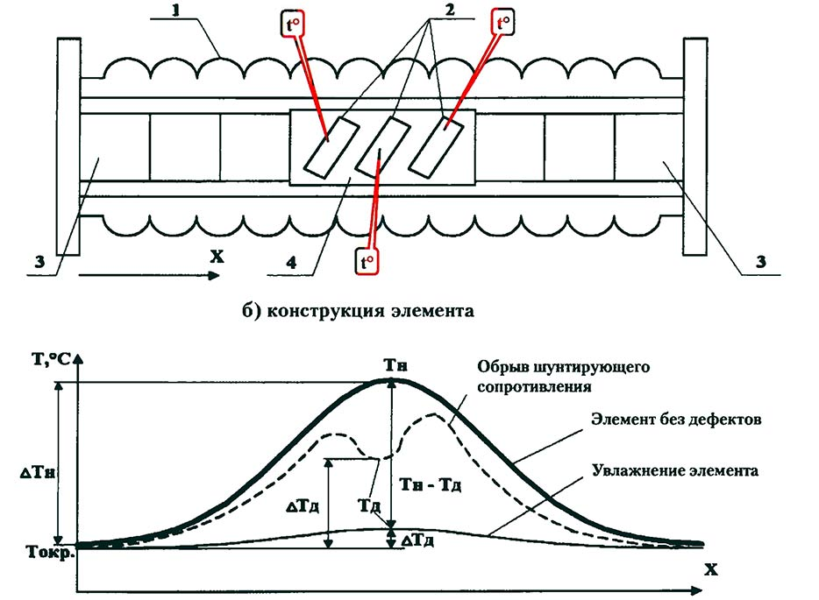
Рис. 4. Устройство элемента вентильного разрядника, огибающие температурных профилей его поверхности по продольной оси при отсутствии и наличии дефектов:
в) огибающие температурных профилей поверхности элемента по его продольной оси
1 — фарфоровая покрышка элемента; 2 — шунтирующие сопротивления (Иш); 3 — диски рабочих сопротивлений (Кр); 4 — блоки искровых промежутков; 5 — паразитные емкости искровых промежутков (Си)
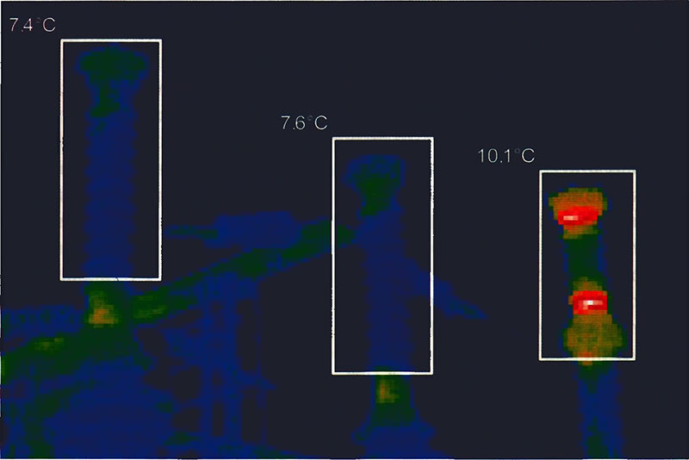
а) нагрев элемента правой фазы вентильного разрядника РВС-35 (элемент собран из двух разрядников РВО-20, нижний из которых увлажнен).
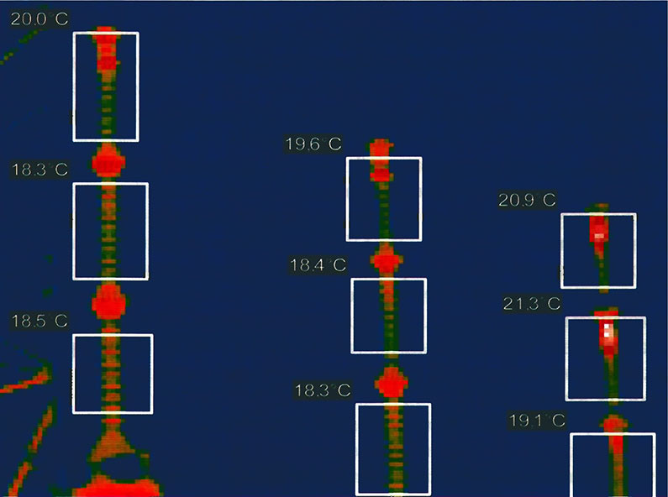
б) обрыв шунтирующих сопротивлений вентильного разрядника РВС-110 (первый и второй элемент от земли на левой и средней фазе).
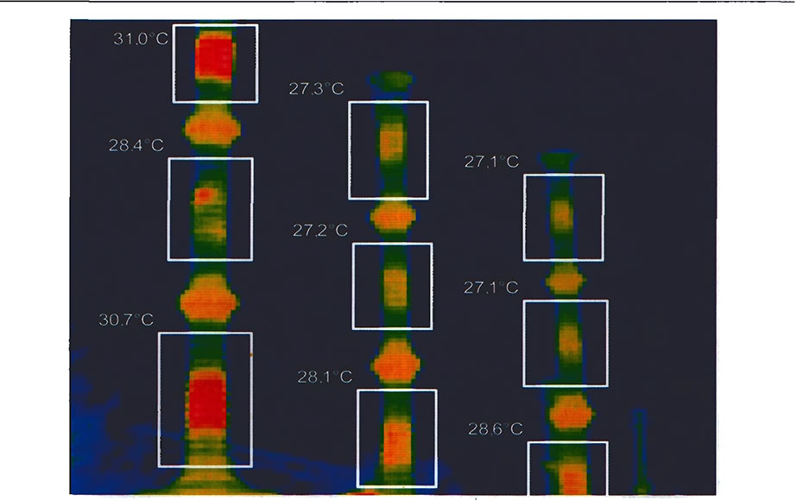
в) увлажнение среднего элемента вентильного разрядника РВМГ-110 (левая фаза).
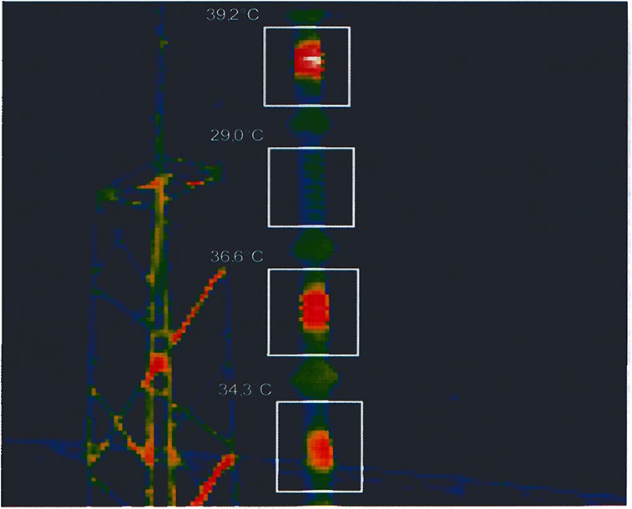
г) увлажнение элемента вентильного разрядника РВМГ-220 (второй элемент от провода). Рис. 5 (в—г). Характерные термограммы дефектов вентильных разрядников
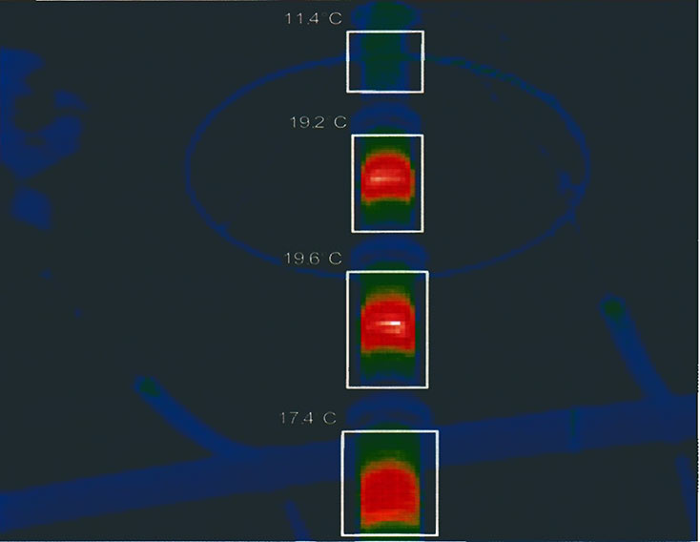
д) увлажнение верхнего элемента вентильного разрядника РВМГ-220.
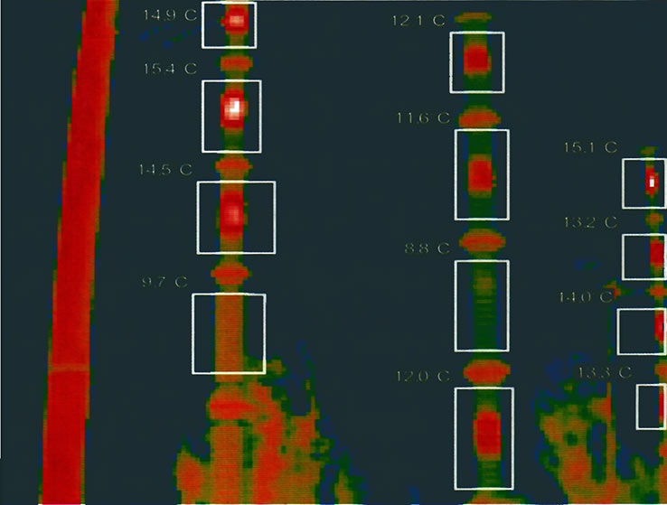
е) увлажнение элементов вентильного разрядника РВМГ-220 (первый от земли на левой фазе и второй от земли на средней фазе).
Рис. 6. Неравномерное распределение температуры по высоте фазы разрядника РВМК-750 из-за неравномерного деления рабочего напряжения по ее элементам
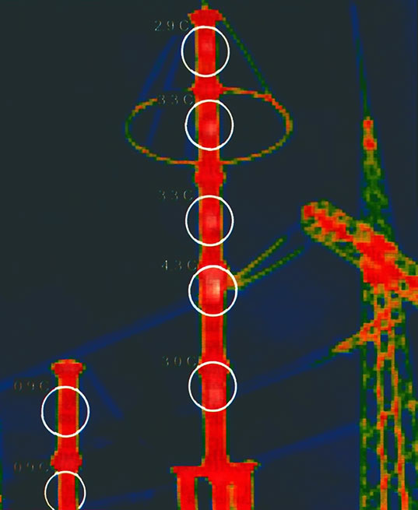
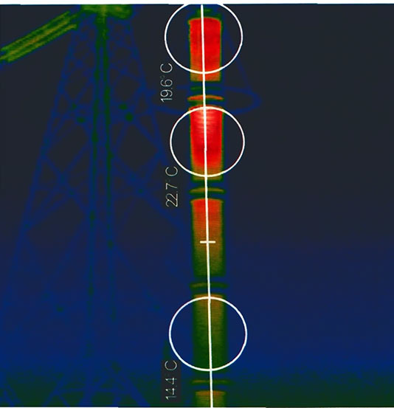
Рис. 7. Непроектная комплектация разрядника РВМГ-330 и неправильная сборка его элементов после их вскрытия и ремонта.
При сборке фазы разрядника после ремонта его элементов допущены три грубые ошибки:
вместо опорного изолятора (5-й элемент от провода) установлен элемент РВМГ-33- это видно по характерному нагреву покрышки элемента шунтирующими сопротивлениями;
вместо элементов РВМГ-33 (6-й и 7-й элементы от провода) установлены опорные изоляторы — это видно по отсутствию характерных нагревов шунтирующих сопротивлений в центре элементов;
неправильная сборка 4-го и 5-го элементов от провода после их вскрытия и ремонта — в элементах РВМГ- 33 блоки искровых промежутков с шунтирующими сопротивлениями должны быть расположены в центре элемента, а не в верхней его части.

2.Расчет спектральной плотности излучения энергии нагретого тела при температуре 30°С.
Для того расчета спектральной плотности излучения энергии нагретого тела необходимо:
1. Температуру, которая дана в исходных данных (30 °C), перевести в градусы по Кельвину по следующей формуле:
Т (К) = Т(°С) + 273,15
Следовательно,
Т(К) = 30+273,15 = 303,15
Получим, что
30 °C = 303,15 K
2. По формуле Вина найти длину волны максимального излучения (λ_{max}):
λ_{max} = 2898/ Т, мкм, где
Т – абсолютная температура, К.
λ_{max} = 2898/ 303,15 = 9,559 мкм ≈ 9,56 мкм.
3. Определить L(λ,T) для λ_{max} для температуры 30 °С.
Для построения графика потребуется 17 точек. Необходимо взять 8 точек вправо и 8 точек влево от λ_{max} с шагом 0,5 мкм, пиком будет длина волны максимального излучения 9,56 мкм, а для остальных точек с разницей (шагом) на 0,5 мкм будем находить спектральную мощность излучения (L) для каждой токи по формуле Планка.

Результаты расчётов занесены в таблицу ниже.
Таблица 4. Значения, полученные по формуле Планка
λ, мкм | L, Вт/(м²·ср·мкм)
5,56 | 4,39
6,06 | 5,78
6,56 | 7,07
7,06 | 8,18
7,56 | 9,07
8,06 | 9,73
8,56 | 10,16
9,06 | 10,41
9,56 | 10,48
10,06 | 10,42
10,56 | 10,24
11,06 | 9,98
11,56 | 9,66
12,06 | 9,30
12,56 | 8,91
13,06 | 8,50
13,56 | 8,08

3.Литературные источники.
- Основные положения методики инфракрасной диагностики электрооборудования и ВЛ РД 153-34.0-20.363-99;
- Г.М. Михеев. Тепловизионный контроль высоковольтного электрооборудования. Учебное пособие. – Чебоксары, 2014;
- А.И. Хальясмаа, С.А. Дмитриев, С.Е. Кокин, Д.А. Глушков. Диагностика электрооборудования и электрических станций и подстанций. Учебное пособие. – Екатеринбург, 2015;
- Р. Гобрей, В. Чернов, Э.Удод. Диагностирование электрооборудования 0,4-750 кВ средствами инфракрасной техники. – Киев, 2017;
- Русан В.И. Диагностика электрооборудования. – Минск, 2010.

